- 4 -

Testovanie deviatakov – MONITOR 9

Monitor 9 – obávaný deň každého deviataka. Niektorí nevedia zaspať, keď si naň spomenú, iní len mávnu rukou. Ale aj tak musia stráviť dva dni pred samotným Monitorom intenzívnymi prípravami.
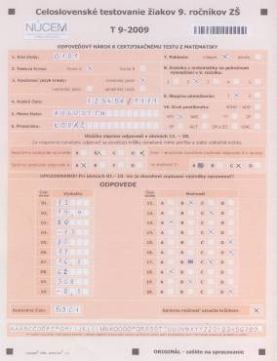

Vzorový odpoveďový hárok z matematiky

Aj naši deviataci v dňoch 9. a 10. marca strávili v škole prípravami – 2 hodiny slovenčiny, 2 hodiny matematiky.

Pripravila: P. Piknová, 7.A

Konečne 11. marec – Monitor.
V škole napätie, zvedavosť, nádej. Pani riaditeľka a celý pedagogický zbor dúfali, že deviatakov dobre pripravili na testovanie.
Tento rok našťastie neprenikli otázky na verejnosť, ako to bolo v minulosti.
V zborovni sa o 8,00 hod. ráno otvárala zásielka – krabica s testami za prítomnosti pozorovateľov – učiteľov z vedľajších škôl ZŠ Rajčianska a ZŠ Železničná. Prítomní boli aj zástupcovia z Rady rodičov a Rady
školy. Po skontrolovaní testov, či nič nechýba – odišli všetci na svoje miesta a o 8,45 hod. mohlo testovanie z matematiky začať. Na vypočítanie 20 úloh mali deviataci čas 45 minút. Učitelia aj žiaci skonštatovali, že bolo málo času na zvládnutie toľkých príkladov. Aj na vypracovanie testu zo slovenčiny mali 45 minút. Tento čas bol postačujúci – vyjadrovali sa žiaci i učitelia. Celý Monitor 9 na našej škole prebehol bez problémov tak, ako po minulé roky. O pol dvanástej bolo po všetkom. Testovania sa zúčastnilo všetkých 42 žiakov 9. ročníka . Odpoveďové hárky putovali do počítačového strediska v Nitre na spracovanie a vyhodnotenie . Teraz budú deviataci netrpezlivo čakať na výsledky. Držíme im palce!

_______________________________________________________________________

Obrázky pre šťastie deviatakom nakreslili prváci: J. Lukovisc a E. Nováková 1.C
